Standardillustrierende Aufgaben veranschaulichen beispielhaft Standards für Lehrkräfte, Lernende und Eltern.

Fach | Chemie
Kompetenzbereich | Kommunikation
Kompetenz zu | Informationen weitergeben – Textproduktion Texte zu Sachverhalten produzieren
Niveaustufe(n) | G/H
Standard | Die Schülerinnen und Schüler können naturwissenschaftliche Sachverhalte adressaten- und sachgerecht in verschiedenen Darstellungsformen erklären.
ggf. Themenfeld | TF 8: Säuren und Laugen – echt ätzend
ggf. Bezug Basiscurriculum (BC) oder übergreifenden Themen (ÜT) | BC Sprachbildung
ggf. Standard BC | Die Schülerinnen und Schüler können Texte in Abschnitte gliedern und dabei strukturierende Textbausteine verwenden (z. B. daraus folgt, es ist anzunehmen, zu beweisen ist).
Aufgabenformat
offen: |  | halboffen: x | geschlossen:
Erprobung im Unterricht:
Datum |  | Jahrgangsstufe: | Schulart:
Verschlagwortung | Titration, Interpretieren, Diagramm

Aufgabe und Material:

Messdaten auswerten
Bei der Reaktion von Salzsäure mit Natronlauge findet eine Neutralisation statt. Dabei wird Wärme frei. Die Temperatur des Reaktionsgemisches wurde jeweils nach Zugabe von 5 ml Salzsäure in Natronlauge gemessen. Anschließend wurden die Messergebnisse grafisch dargestellt.
Bürette  Thermometer  Salzsäure  Erlenmeyer-kolben  Natronlauge  Bild: K. Fritsch (LISUM) | 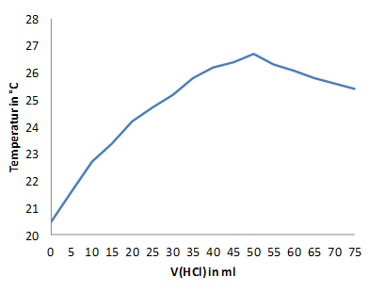

Aufgabe:
Interpretiere die grafische Darstellung. Leite daraus den Äquivalenzpunkt dieser Säure-Base-Titration ab.

LISUM
Erwartungshorizont:

Interpretiere die grafische Darstellung. Leite daraus den Äquivalenzpunkt dieser Säure-Base-Titration ab.

Bis zu einer Säurezugabe von 50 ml erhöht sich die Temperatur. Daraus kann man schließen, dass die Neutralisationsreaktion exotherm verläuft. Das Absinken der Temperatur zeigt an, dass nach Zugabe von 50 ml Salzsäure-Lösung die Neutralisation abgeschlossen ist, d. h. der Äquivalenzpunkt erreicht wurde.

LISUM

